ШКОЛЬНЫЙ ЗВОНОК
ВЫПУСК №13 2022г
ШКОЛЬНАЯ ГАЗЕТА МБОУ СОШ№31
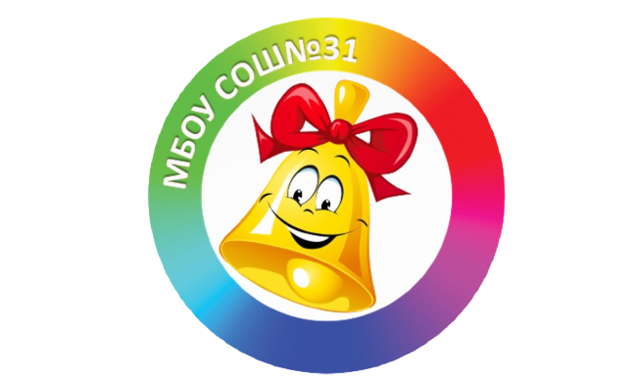
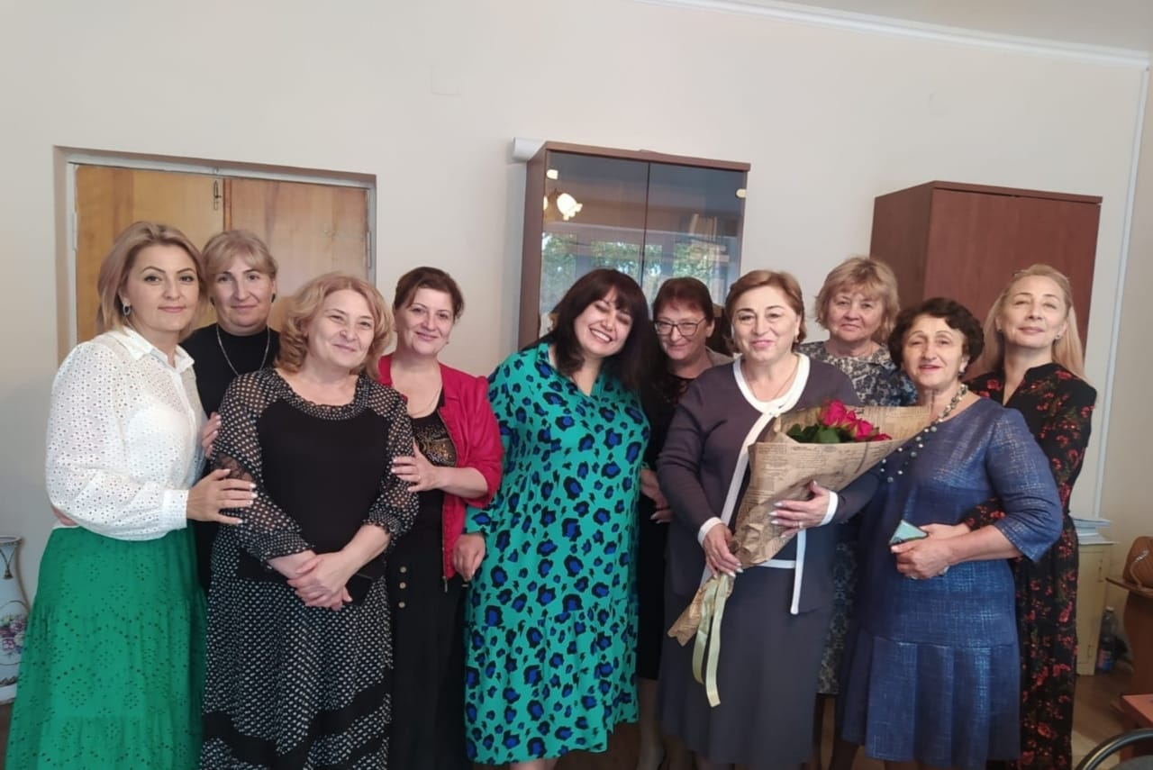
С Днём учителя! Спасибо за работу,
За тепло души, старания, заботу.
Вы в сердца учеников глядите строго,
Освещая к добрым знаниям дорогу.
Будет в радость пусть нелёгкая работа,
Пожелаем уважения, почёта,
Счастья личного, успехов всевозможных
И поменьше дней печальных и тревожных.
Детских душ Вы воспитатель и спаситель —
Так носите гордо звание “учитель”!
Выполняйте свою миссию с любовью,
Пусть хватает и терпенья, и здоровья.

«…Учитель является примером во всем. Только подтянутый, аккуратно одетый, всегда сдержанный, вежливый и тактичный педагог вызывает уважение и желание слушать и слушаться.
Человеческая доброта – одно из самых главных качеств учителя. Вторая мама, верный друг, грамотный наставник – наличие этих достоинств делает учителя любимым и родным…»
(Сапиева Алана 8 «Б» класс) 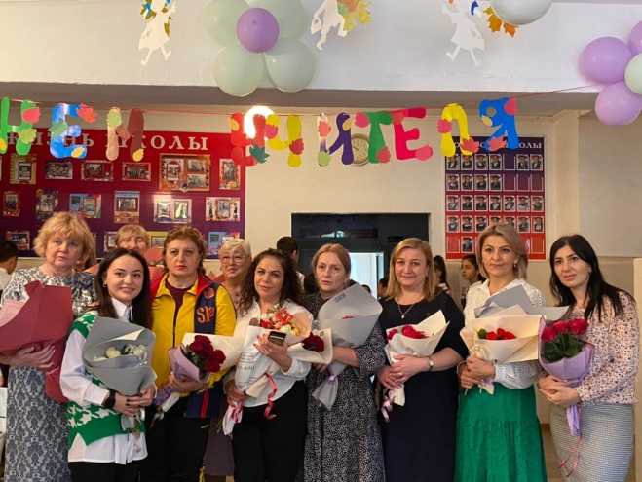
«…Учитель – непростая и благородная профессия. Учителя – это те люди, которые помогают нам познавать мир день за днем. Они открывают нам секреты чисел, знакомят с шедеврами мировой культуры, объясняют законы природы, а кроме того учат быть дружными, вежливыми, старательными и развивать свои способности и таланты. Нужно много сил, терпения и любви для того, чтобы справиться с целым классом не совсем послушных детей, сделать свой урок интересным и понятным для всех…»
(Железина Софья 11 «А» класс)
«…Учитель! Вы – самый мудрый человек на Земле! Позвольте поздравить вас с замечательным профессиональным днём и вручить яркий букет цветов и тёплых слов от души! Вы нам очень дороги. С вами мы чувствуем себя уверенными, сильными, смелыми и окрылёнными. Вы открыли нам дверь в прекрасный мир знаний, научили жить и не унывать, бороться за справедливость и верить в чудеса. Пусть вам везде сопутствует успех, а любые начинания вы выполните на пять с плюсом! Большого вам здоровья, бодрости и душевных сил для выполнения любых задач!..»
(Цагараева Аминат 11 «А» класс)
«…Профессия учителя очень трудная и ответственная. Ведь в его руках наше будущее. Как это благородно давать другим знания! Конечно, далеко не каждый может стать настоящим учителем. Для этого нужно много работать заниматься самообразованием, чтобы уроки стали интересными и полезными, но моей учительнице все это по плечу. Она достойна любви и уважения с нашей стороны. Я буду стараться учиться, чтобы не огорчать ее…»
(Тайсаев Артур 5 «А» класс)
«..Учитель… Такое простое слово, известное каждому человеку с детства. У большинства людей оно и ассоциируется именно с детством, юностью, учебой в школе. Первый учитель, любимый учитель, главный учитель… Некоторые учителя навсегда оставляют свой след в нашей жизни. Они заставляют нас думать, работать над собой, овладевать чем-то новым, порой трудным и непонятным…»
(Гиголаева Дана 8 «Б» класс) 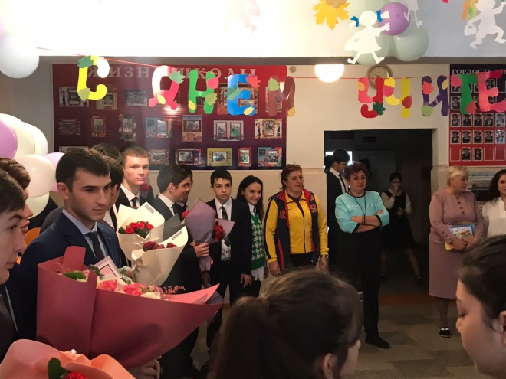
« …Профессия учителя – очень трудная и ответственная. Не каждый может им стать. Нужно много работать, заниматься самообразованием. Это непростой труд. Проверка тетрадей, подготовка к урокам – все это забирает много времени, сил. Каждый учитель достоин любви и уважения…»
( Поветкина София 7 «Б» класс)

